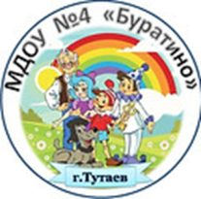
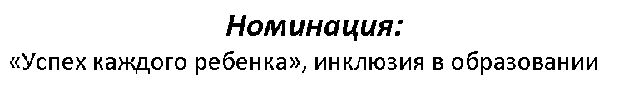Содержание
Муниципальное дошкольное образовательное учреждение
«Детский сад №4 «Буратино» Тутаевского муниципального района
Номинация:
«Успех каждого ребенка», инклюзия в образовании

«Марафон здоровья»
как эффективная форма взаимодействия педагогов ДОУ
с родителями детей
компенсирующей группы»

г. Тутаев, 2023 г.
Авторы:
Житницкая Виктория Леонидовна,
инструктор по физической культуре;
Костарева Яна Витальевна,
воспитатель;
Волкова Марина Александровна.
воспитатель.

Муниципальное дошкольное образовательное учреждение
«Детский сад №4 «Буратино» Тутаевского муниципального района
Муниципальное дошкольное образовательное учреждение
«Детский сад №4 «Буратино» Тутаевского муниципального района
Введение
1. Формы взаимодействия педагогов, детей и родителей………………………………………4
2. План прохождения онлайн марафона…………………………………………………………6
3. Этапы прохождения онлайн марафона………………………………………………………..8
4. Заключение. Результаты внедрения методической разработки……………………………..9
5. Литература………………………………………………………………………………………10
Приложение 1
Приложение 2
Приложение 3

Введение
«В Российской Федерации более 1,25 млн. обучающихся с ограниченными возможностями здоровья. Реализация государственной политики в сфере образования проходит по направлениям - развитие системы инклюзивного образования и одновременно поддержка и развитие образования, создания условий для получения качественного доступного общего образования»
ГОСУДАРСТВЕННАЯ ПРОГРАММА РОССИЙСКОЙ ФЕДЕРАЦИИ
"РАЗВИТИЕ ОБРАЗОВАНИЯ"
Стратегические приоритеты
в сфере реализации государственной программы Российской
Федерации "Развитие образования" до 2030 года
Современные ориентиры построения образовательного процесса в дошкольном учреждении определяет Федеральный государственный образовательный стандарт дошкольного образования и ставит задачу получения образования всеми детьми, независимо от их особенностей здоровья.
Для успешной и продуктивной работы детского сада по приобщению дошкольников к здоровому образу жизни педагогам необходимо направлять деятельность родителей в этом направлении. В любой комплексной программе система физического воспитания дошкольника строится с учётом возрастных, психологических особенностей детей при обязательном контакте с родителями.
Для получения качественного доступного общего образования наше дошкольное учреждение учитывает в работе с детьми следующие принципы:
– индивидуальный подход к каждому воспитаннику;
– мотивирование ребенка к самостоятельной, активной деятельности;
– включение в деятельность всех участников образовательного процесса;
– использование вариативных методов в обучении и воспитании;
– тесное взаимодействие с семьей воспитанника;
- создание новых форм работы.
Развитие и совершенствование движений ребенка в период дошкольного детства осуществляются обогащением двигательного опыта детей, приобретением новых навыков и умений, способствующих их самостоятельной деятельности, труду, проведением специально организованных мероприятий по физической культуре, направленных на решение задач как оздоровительного, так и воспитательного характера.
В нашем детском саду функционирует группа для детей с ограниченными возможностями здоровья старшего дошкольного возраста. Этим детям очень важно, чтобы их развитие было направлено на организацию видов деятельности, способствующих физическому развитию.
Дети с проблемами со здоровьем имеют особые потребности – поэтому необходимо использовать специальные методы, приемы и средства обучения, обеспечивающие реализацию «обходных путей» обучения; индивидуализировать обучение в большей степени, чем требуется для нормально развивающегося ребенка; обеспечить особую пространственную и временную организацию образовательной среды; максимально раздвинуть образовательное пространство за пределы образовательного учреждения, внедрить здоровьесберегающие технологии, что позволяет эффективно осуществлять коррекцию нарушений в развитии детей.
Вырастить ребенка сильным, крепким, здоровым – это не только желание родителей, но и одна из ведущих задач, стоящих перед дошкольной образовательной организацией.

- Формы взаимодействия педагогов, детей и родителей.
Важным компонентом успешной деятельности является включение родителей в совместную деятельность со специалистами, педагогами. Проводятся тематические родительские собрания, практикумы, мастер-классы, консультирование индивидуальное и групповое, спортивные развлечения. У педагогов появилась потребность создания новых современных инновационных форм работы с родителями, тем самым предусмотрены технологии сохранения и стимулирования здоровья, а так же технологии обучения здоровому образу жизни и нестандартные коррекционные методики с учётом возрастных и индивидуальных особенностей детей с ОВЗ.
У детей с ОВЗ часто возникают трудности в выполнении какого-либо задания. Поэтому, подключая родителей к образовательному процессу через онлайн формы, можно раскрывать способности каждого ребенка, корректируя их.
Педагоги, работающие в компенсирующей группе, разработали методическую разработку «Марафон здоровья онлайн», которая является современной формой взаимодействия участников образовательных отношений в ДОУ.

2. План прохождения онлайн марафона.
Марафон - разная форма работы образовательной деятельности, объединённая одной темой через сетевое взаимодействие с родителями воспитанников и социумом.
Тема марафона определяется исходя из приоритетных задач работы в данном учебном году.
Марафон проводится при соблюдении следующих условий:
• учет возрастных особенностей и интересов детей;
• разнообразие форм общения детей, педагогов и родителей;
• активность всех участников образовательного процесса (детей, родителей, педагогов);
• сотрудничество с социальными институтами детства района и города;
• направленность результата на улучшение жизни и среды развития ребенка в детском саду и семье
Взяв за идею создание марафона, педагоги компенсирующей группы разработали и провели «Марафон здоровья» для объединения всех участников образовательного процесса.

«Марафон здоровья» — это одно задание каждый день на протяжении 8 дней, которое наполнено бодростью и позитивом, а также двигательной активностью. Все задания выложены на закрытой странице «Группа Гномики» компенсирующей группы Вконтакте. Педагогами созданы условия для эмоционального настроя родителей и детей на активное творческое участие в онлайн марафоне.
Задачи прохождения марафона:
- формирование необходимых знаний и умений для сохранения и укрепления собственного здоровья;
- формирование убеждений о необходимости вести здоровый образ жизни;
- воспитание устойчивого интереса и потребности в систематических занятиях физической культурой, развитие основных двигательных качеств – силы, выносливости, ловкости, быстроты.
- популяризация здорового образа жизни.

План прохождения онлайн марафона.
число | этап | содержание | ответственный, (оформление, фиксирование участия семей)  участники
11.01 | Приветствие | Подготовить эмблему и девиз команды семьи, представить | воспитатель,  родители, дети
12.01 | Правильно питайся, здоровья набирайся | Приготовить с детьми полезный обед / полдник/ ужин  (любой приём пищи на выбор) Представить фото, видео отчет. | воспитатель,  родители, дети
13.01 | Корригирующая гимнастика для правильной осанки | Родители с детьми просматривают видео «Корригирующая гимнастика для правильной осанки» по ссылке https://www.youtube.com/watch?v=uF8_fsFBNyU  Фото или видео выполненных упражнений родители выставляют в комментариях. | инструктор по ФК,  родители, дети
14.01 | Викторина "Зимние виды спорта" | Родители проходят по ссылке https://moretestov.com/other/viktorina-quot-zimnie-vidy-sporta-quot  и отвечают с детьми на вопросы викторины.  В конце сделайте скрин и пришлите в комментарии | воспитатель,  родители, дети
15.01 | Зарядка вместе с Дино | Выполняем зарядку вместе с Дино  https://yandex.ru/video/preview/6160539424487967604  Фото или видео родители выкладывают в комментариях. | воспитатель,  родители, дети
16.01 | Спортивный инвентарь | Родителям нужно поиграть с ребёнком в игру, используя нестандартное спортивное оборудование. Фото или видео они оставляют в комментариях. | воспитатель,  родители, дети
17.01 | Творческое задание «Зимний спорт» | Родителям предлагается нарисовать с ребёнком рисунок или сделать аппликацию на тему «Зимний спорт». Можно распечатать раскраску и раскрасить красками.  Фото работ необходимо выставить в комментариях. | инструктор по ФК,  родители, дети
18.01 | Подведение итогов | Номинации, грамоты, отзывы участников марафона. | воспитатель,  инструктор по ФК

3.Этапы прохождения «Марафона здоровья».
В своей работе мы нашли наиболее доступные способы прохождения и реализации марафона:
- информационный: погружение в тематику марафона, изучение проблемы, определение целей и задач работы, анализ литературы по выбранной теме, отбор наиболее оптимальной онлайн формы;
- исследовательский: осуществление деятельности, проведение игры-викторины;
- практический: обобщение и обработка собранного материала.
Этапы прохождения «Марафона здоровья» в социальной сети Вконтакте с 11.01 по 18.01.2023 (Приложение 1)

4. Заключение. Результаты внедрения методической разработки.
В Марафоне принимали участие 80% семей от состава группы. По отзывам родителей мы наблюдаем высокую оценку проведенного нами марафона. Подготовленные педагогами этапы прохождения вызывали интерес у родителей и детей, что повлияло на ситуацию успеха у всех участников марафона. Родители создали нестандартное спортивное оборудование, смогли применить его в домашних условиях, педагоги оформили буклет с вариантами игр.
При минимальных затратах созданный нами марафон онлайн имеет следующие преимущества:
- расширяется поле взаимодействия общения с родителями;
- онлайн форма - это удобно, быстро;
- наличие родительского просвещения
- сплоченность участников образовательного процесса
- делимся опытом с коллегами (приложение 2)
- обогащение предметно-пространственной среды в ДОУ
Предложенный нами «Марафон здоровья онлайн» позволяет всем участникам образовательных отношений выполнять задачи по укреплению здоровья дошкольников с ОВЗ, дать каждому возможность пережить радость достижений, осознать свои возможности, поверить в себя, почувствовать ситуацию успеха.

5. Литература
1. Федеральный государственный образовательный стандарт дошкольного образования. Утвержден приказом Министерства образования и науки Российской Федерации от 17 октября 2013 г. № 1155.
2. Тимофеева Е. А. Подвижные игры с детьми младшего возраста / Е. А. Тимофеева. – М. : Просвещение, 1986.
3. Белкина Л. В. Адаптация детей раннего возраста к условиям ДОУ / Л. В. Белкина. – Воронеж : ТЦ «Учитель», 2006.

4. Коновалова Н.Г. Методические рекомендации для педагогов ДОО по использованию комплекта тематических плакатов «Профилактика нарушений осанки у детей» - Волгоград: «Учитель», 2014
5. Стратегические приоритеты в сфере реализации государственной программы Российской Федерации "Развитие образования" до 2030 года
(в ред. Постановления Правительства РФ от 07.10.2021 № 1701)

Приложение 2
Буклет «Использование нестандартного спортивного оборудования»
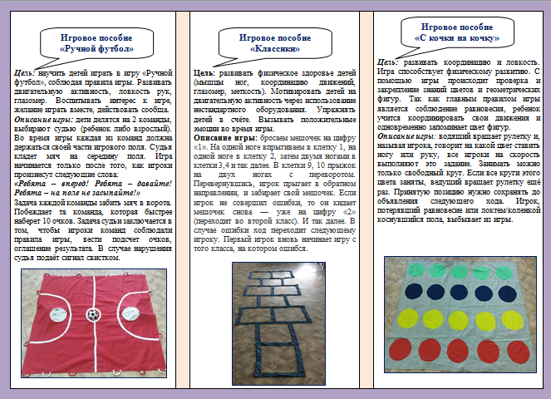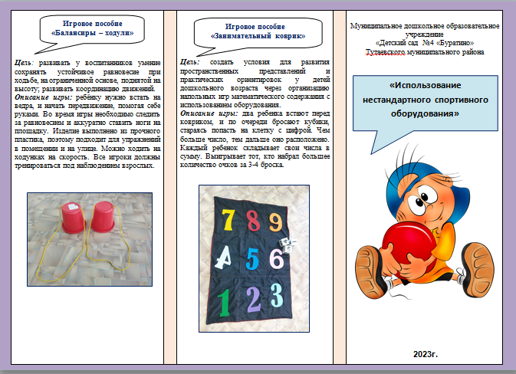
Приложение 3
- Видео «Корригирующая гимнастика для правильной осанки» по ссылке https://www.youtube.com/watch?v=uF8_fsFBNyU
- Видеозарядка вместе с Динозавриком
https://yandex.ru/video/preview/6160539424487967604

